淡江時報 第 1042 期
交管系（現運管系）校友第28屆金曲獎評審團獎得主 林生祥 發掘志趣潛能 勇敢追逐夢想
新生特刊
自高中就接觸音樂的我，當年就特別嚮往能進入高手雲集的淡江大學，考上交通管理系（現運管系）後發現系上課程不簡單，所學領域很廣，課程同時橫跨了社會組與理工組，包含會計、統計、高等微積分。

大二時，我發現自己在交管專業領域中沒辦法有好發揮，曾一度陷入迷惘，在自我觀察、省思中，我認為在音樂世界中，能展現自己的天賦，也在大三時立志成為職業音樂人，在努力完成學業的同時，便全意投入音樂。

在大學時期我學會享受閱讀，有系統的大量閱讀文學作品，如日本、臺灣的經典小說，鍾肇政的《臺灣人三部曲》也讀完了，我延伸自己的閱讀廣度，在邁向職業音樂人的路途上，文學作品對於歌詞創作很有幫助。

社團經驗對我影響很大，加入吉他社，在學生活動中心與牧羊草坪度過了青春歲月，而籌辦社團寒訓與暑訓的過程中，嚴謹的籌備工作、無形中增加了自己面對問題的能力，這也對未來職場工作很有幫助。同時在社團結交了一群死黨，我們深厚的友誼至今仍未間斷，像是今年的金曲獎頒獎典禮，還呼朋引伴去參加。我勉勵學弟妹能踴躍參加社團，這是大學生活中很重要的一件事。

在就讀淡江期間，我立定了未來的職志，至今已出道第二十年。真的很喜歡這份工作，所以無論遇到高低潮，從來沒有過放棄的念頭，因此建議學弟妹，除了盡學生的本分，也要自我省思、試著找尋自己未來的方向，同時閱覽藝術作品，內化成為生命中的養分。（整理／盧逸峰、圖／林生祥提供）
2018/05/01

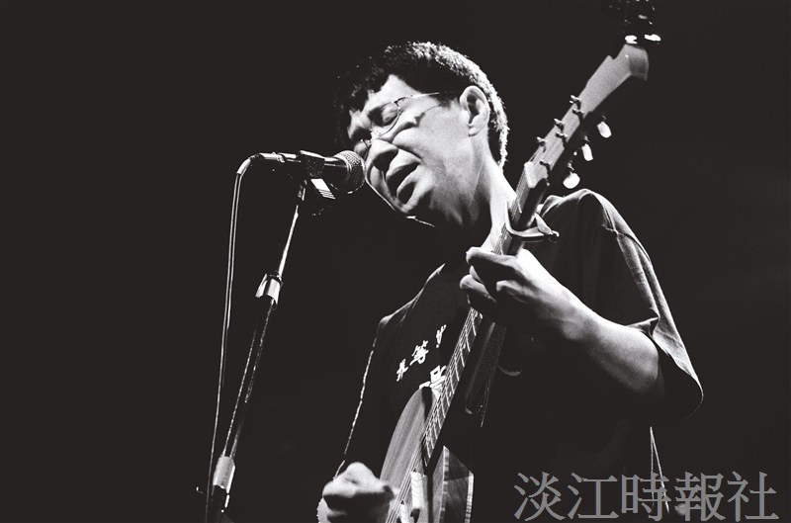
交管系現運管系校友 第28屆金曲獎評審團獎得主林生祥

